**INFORMATIEBOEKJE**

**LEIDERS**

**HANDBAL GASTVRIJ/WIJHE ‘92**

**Seizoen 2018 / 2019**





Voorwoord

Voor een leider van een handbalteam valt er vóór, tijdens en na een wedstrijd heel wat te organiseren. Dit informatieboekje is een leidraad om een handbalwedstrijd zo goed mogelijk voorbereid in te kunnen gaan.

Jaarlijks wordt dit boekwerk geüpdate en via de coördinatoren verspreid aan de leiders. Mochten er onverhoopt zaken zijn die naar jou idee beter, vollediger kunnen of misschien onjuist zijn, geeft dit dan door aan de organisatorische coördinator van jouw leeftijdsgroep. De wijzigingen worden in het nieuwe seizoen doorgevoerd, tenzij het dringende zaken zijn.

Wij zijn blij met jou als leider en hopen dat dit informatieboek een handvat kan zijn bij het zo goed mogelijk organiseren van de wedstrijden.

**SAAMPIES**

Een belangrijk aandachtspunt is het project **SAAMPIES**. Dit beleid wordt zowel binnen de voetbal als de handbal uitgedragen. Tijdens verschillende activiteiten zoals bijvoorbeeld een ouderavond wordt hier extra aandacht aan besteed zodat zowel ouders, leiders, trainers en de kinderen op de hoogte zijn van het project.

|  |  |  |
| --- | --- | --- |
| **Beschrijving: mascottegirl**Het project SAAMPIES houdt in:   * plezier voor een ieder op elk niveau * plezier en saamhorigheid zijn voor 85% de basis voor prestatie (zonder plezier géén prestatie) * speelsters inzetten op hun talenten en hiervoor waarderen * elkaar energie geven * pro actieve houding   Natuurlijk kan een bestuur grootste en mooie projecten bedenken, maar zonder draagkracht en betrokkenheid van de leden is deze missie kansloos. Daarom worden zoveel mogelijk vrijwilligers (besturen, coördinatoren, leiders, trainers, etc.) binnen onze vereniging (zowel voetbal als handbal) betrokken bij dit project.  Alleen samen zullen we het redden..... **SAAMPIES.**Wijhe '92 wil zich hiermee onderscheiden van andere verenigingen. |  | **S** amen  **A** lles  **A** anpakken  **M** et  **P** lezier  **I** n  **E** lkaar(s)  **S** pelvreugde |

Het is dus belangrijk dat de focus meer komt te liggen op plezier en spelvreugde en dat het met het hele team moet worden gedaan.

Heel veel succes en vooral veel (spel)plezier!!!

**Bestuur Wijhe ‘92**

Inhoudsopgave

1 Taken voor aanvang van een seizoen 4

2 Taken ruim voor de wedstrijd 4

3 Taken enkele dagen voor de wedstrijd 4

4 Taken kort voor en tijdens de wedstrijd 4

4.1 Veldwedstrijden 5

4.2 Zaalwedstrijden 5

5 Taken na de wedstrijd 6

6 Duur wedstrijden 6

7 Toernooien 6

8 Algemeen 6

8.1 Medische gegevens 6

8.2 Hoe te handelen i.g.v. acute blessures 7

8.3 Gedragscode / Vertrouwenscontactpersoon 7

**8.3.1 Gedragscode** 7

**8.3.2 Vertrouwenscontactpersoon (VCP)** 8

9. Kleding Leiders en teams 8

10. Scheidsrechters 8

11. Wedstrijd verplaatsen 8

12. Bijzonder weersomstandigheden 9

13. Spelen in een ander team dan opgegeven 9

14. Vergoedingen 9

15. Beoordelingsformulier 9

Bijlage 1: belangrijke adressen, telefoonnummers en emailadressen 10

Bijlage 2: Teamindeling, Wedstrijd-/vervoerschema Gastvrij Wijhe ‘92 11

Bijlage 3: verzekering en regels bij het vervoer naar wedstrijden 12

Bijlage 4 Adressen Sporthallen en -velden. 13

Bijlage 5 tenuekleuren verenigingen 13

Bijlage 6: beoordelingsformulier speelsters Gastvrij Wijhe ’92. 14

Bijlage 7: uitleg beoordelingsformulier 15

Bijlage 8: organogram afdeling Handbal Gastvrij Wijhe ‘92 16

Bijlage 9: informatie collectieve verenigingsverzekeraar 17

Bijlage 10; Vacatures 20

# Taken voor aanvang van een seizoen

Plezier kan op de diverse niveaus binnen de vereniging anders worden gedefinieerd en beleefd denk daarbij aan de selectieteams en de andere teams, dat moet vooraf met de speelsters worden besproken en ook de ouders moeten daarover worden geïnformeerd.

Het is daarom belangrijk voorafgaand aan het seizoen per team een ouderavond te organiseren (afhankelijk van de leeftijd kunnen speelsters hierbij aanwezig zijn). Door de trainer en/of leider worden samen met de ouders (en evt. speelsters) duidelijke afspraken gemaakt, waarbij ook de aspecten vanuit het project SAAMPIES de nodige aandacht dienen te krijgen. Tevens dient met de ouders te worden afgestemd welke rol zij kunnen hebben bij het team.

Ook wordt er aan het begin van het seizoen een teamfoto gemaakt voor op de website, dit zal tijdens één van de eerste thuiswedstrijden gebeuren (wie dit gaat doen is nog niet bekend). Het is de bedoeling dat het team in wedstrijdtenue in een doel op de foto gaat zodat er van elk team een duidelijke foto op de website komt.

# Taken ruim voor de wedstrijd

* Het wedstrijdprogramma ontvang je via mail van het wedstrijdsecretariaat.
* Maak tijdig voor de speelsters het programma van de competitie, de lijst met teamleden en het vervoersschema (zie bijlage 2 voor een voorbeeld).
* In het vervoersschema wordt ook aangegeven waar de uitwedstrijden worden gespeeld. Het is raadzaam om hieronder het adres van de sporthal of sportvelden (bijlagen 4 en 5) te vermelden. Maar staan ook in de app HandbalNL. Mocht je elkaar onverhoopt onderweg uit het oog verliezen. Vertrek vanuit Wijhe is altijd vanaf de sportvelden.
* Ouders worden ingedeeld voor het rijden, voor de zaal-/velddienst en eventueel voor hulp tijdens wedstrijden. Dit deel je als leider in of een ouder die deze taak op zich wil nemen. Mochten ze die dag niet kunnen laat ze dan onderling ruilen en de wijziging aan de leider doorgeven, zodat je weet wie je kunt verwachten.
* Maak duidelijke afspraken met de teamleden over het afmelden, bij wie en wanneer. Over het te laat komen, wel/geen geld mee, haar vast, shirt in de broek. Dit kun je onder het wedstrijdschema plaatsen (bijlage 2).
* Enkele verenigingen in onze regio spelen in een tenue met dezelfde kleuren als Gastvrij Wijhe 92. Regel is dat de uitspelende vereniging de **reserveshirts** regelt (bijlage 5). Waar je terecht kunt voor de reserveshirts is bij elke categorie vastgelegd. Vraag eventueel na bij je organisatorisch coördinator. Regel deze reserveshirts tijdig.

**a**

# Taken enkele dagen voor de wedstrijd

* Vul het digitale wedstrijdformulier in via de app HandbalNl. Zie hiervoor onderstaande link <https://sportlink.atlassian.net/wiki/display/SCS/Mobiel+Digitaal+Wedstrijd+Formulier>
* Bij een tekort aan spelers kun je lenen van een lager team. Dit altijd eerst overleggen met de leider van dit team. Kom je er niet uit bel de organisatorisch coördinator.
* Spelers van een hoger team kan niet. Tenzij het in de leeftijdscategorie is van HFE. Deze mogen onbeperkt met elkaar meespelen maar dit moet vooraf wel worden aangegeven bij het secretariaat. De speler(s) moeten vooraf geregistreerd worden in HandbalNL.Zie ook 7.9.

**a**

# Taken kort voor en tijdens de wedstrijd

* Controleer of de ballen zijn opgepompt. In de sporthal en bij de sportvelden is in het materialenhok een elektrische pomp.
* Zorg bij thuiswedstrijden voor een goede wedstrijdbal.
* Check voor vertrek of iedereen aanwezig is.
* Stop alle waardevolle spullen in één tas en neem deze mee naar het veld.
* Tegenstander ontvangen en zo nodig kleedkamer wijzen.
* Voor de teams vanaf de C-jeugd zijn borst- en rugnummers verplicht en dienen op het wedstrijdformulier te worden vermeld.
* Mocht de tegenstander geen reserveshirts hebben meegenomen; regel dan voor hun hesjes. Deze vind je in de handbalkast van het materialenhok.

## 4.1 Veldwedstrijden

* Vraag bij de eerste keer aan de organisatorisch coördinator waar het benodigde materiaal is te vinden.
* Regel vooraf in de kantine ranja voor in de rust. Dit kun je eventueel direct meenemen naar het veld.
* Mocht de wedstrijd de eerste van die dag zijn, dan moeten de volgende zaken worden geregeld:
  + de doelen klaarzetten *
  + het scorebord worden neergezet.
  + Klaarzetten banken voor spelers
  + Controleer of er al een scheidsrechter aanwezig is. (zie ook 5.6 scheidsrechters). Mocht er kort voor de wedstrijd niemand zijn, regel dan z.s.m. een ander, maar stuur wel ter info een mail naar de scheidsrechtercoördinator (bijlage 1).

*Bij de F-jeugd worden minidoeltjes geplaatst en wordt op een kleiner veld gespeeld met een speciale bal. (!! *vanaf seizoen 2018-2019 speelt de F gelijk aan de H jeugd toernooitjes Hierdoor kan het voorkomen dat er 2 velden opgebouwd moeten worden als Wijhe de ontvangende vereniging is.)*

*Bij de E-jeugd dienen doelverkleiners in het doel te worden gehangen.

Let op; Bij de E, F jeugd en D is er een aangepaste speelwijze. Deze informatie kan de coördinator geven.

## 4.2 Zaalwedstrijden

* Vraag bij de eerste keer aan de organisatorisch coördinator waar het benodigde materiaal is te vinden.
* Mocht de wedstrijd de eerste van die dag zijn, dan moeten de volgende zaken worden geregeld;
  + de doelen klaarzetten *
  + het scorebord worden neergezet.  
    In de zaal is er een elektronisch scorebord en deze ligt naast de ruimte van de beheerder. Er zijn 2 koffers en er staat duidelijk op de koffer “beneden-” en “bovenzaal”.
  + klaarzetten banken voor spelers
  + schermen omhoog. Mochten de schermen naar beneden zijn: de sleutel ligt bij beheerder van de sporthal
  + wedstrijdtafel, twee stoelen en scorebord (aansluiten);
  + tribunes plaatsen.
  + Controleer of er al een scheidsrechter aanwezig is (zie ook 5.6 scheidsrechters). Mocht er kort voor de wedstrijd niemand zijn, regel dan z.s.m. een ander, maar stuur wel ter info een mail naar de scheidsrechtercoördinator (bijlage 1).

*Bij de F-jeugd worden minidoeltjes geplaatst en wordt op een kleiner veld gespeeld met een speciale bal. (!! *vanaf seizoen 2018-2019 speelt de F gelijk aan de H jeugd toernooitjes Hierdoor kan het voorkomen dat er 2 velden opgebouwd moeten worden als Wijhe de ontvangende vereniging is.)*

*Bij de E-jeugd dienen doelverkleiners in het doel te worden gehangen.

Let op; Bij de E, F jeugd en D is er een aangepaste speelwijze. Deze informatie kan de coördinator geven.

**a**

# Taken na de wedstrijd

* Bij zaal-/veldwedstrijden wordt het digitale wedstrijdformulier gebruikt**.**

Problemen hiermee kun je melden bij wedstrijdsecretariaat [ingeoldebijvank@hotmail.nl](mailto:ingeoldebijvank@hotmail.nl) of het secretariaat (wijhe92@handbal.nl)

* Mochten er tijdens de wedstrijd blessures (met mogelijk blijvende gevolgen) of calamiteiten plaatsvinden waarvan jij wilt dat ze worden vermeld kan de scheidsrechter dit melden op het DWF. Graag ook doorgeven aan het secretariaat (wijhe92@handbal.nl)
* Na de laatste wedstrijd van die dag, wordt alles weer opgeruimd.
* Kleedkamer schoon achterlaten, douche droogtrekken. Geldt ook voor de kleedkamer van de tegenstander. Binnen een half uur moet de kleedkamer weer vrij zijn. Als het de laatste wedstrijd van die dag is, dan samen met beheer checken of het goed is achtergelaten.
* Controleer bij vertrek of iedereen er is.

**a**

# Duur wedstrijden

* H jeugd 2x 12,5 minuten in toernooivorm
* F-jeugd 2x 15 minuten en het nemen van shootouts !!vanaf 2018 toernooivorm
* E jeugd 2x 20 minuten en het nemen van shootouts
* D-jeugd 2x 20 minuten;
* B- en C-jeugd: 2x 25 minuten;
* A-jeugd / senioren: 2x 30 minuten
* Recreanten: 2x 25 minuten.

# Toernooien

Bij deelname aan toernooien gelden de volgende spelregels:

* voor alle teams geldt dat het inschrijfgeld van maximaal twee toernooien wordt vergoed;
* bij sommige toernooien geldt een scheidsrechterleveringsplicht (bijv. beachhandbaltoernooi, bij deelname 2 teams leveringsplicht 1 scheidsrechter). Teams dienen dan zelf voor een capabele scheidsrechter te zorgen! Stem dit dus onderling met de deelnemende teams af! ;
* inschrijving voor een toernooi dient aan de secretaris te worden gemeld (kan hij de penningmeester opdracht geven om het inschrijfgeld te betalen);
* wordt op een toernooi ingeschreven en men besluit toch niet deel te nemen aan het betreffende toernooi, dan komen eventuele boetes (bijv. beachhandbal) en inschrijfgeld voor rekening van het betreffende team;
* wordt aan meer dan twee toernooien deelgenomen, dan zijn de kosten hiervan voor rekening van het team.
* in uitzonderingsgevallen, waarin deze spelregels niet voorzien, beslist het bestuur.

# Algemeen

## 8.1 Medische gegevens

In het kader van de nieuwe wet Algemene verordening gegevensbescherming (AVG) per 25 mei 2018 worden deze gegevens niets meer verzameld en in de leiderstas bewaard.   
Raakt er een speler geblesseerd dan gaan we er vanuit dat deze gegevens bekend zijn bij ouders/ spelers.   
Kiest je er als team toch voor om deze gegevens wel te verzamelen dan gaan we ervanuit dat dit is overlegt met ouders en spelers.

## 8.2 Hoe te handelen i.g.v. acute blessures

Mocht er een speelster geblesseerd raken dan is als eerste hulp I.C.E. voldoende. Dit staat voor: IJs, Compressie, Elevatie. Oftewel koelen, drukverband en hooghouden. In de meeste sporthallen kun je via de beheerder koelmateriaal lenen.

Bij ernstige blessures of twijfel, stuur door naar Spoedeisende hulp of huisarts/dienstdoende arts voor verder onderzoek. Laat eventueel een ouder meegaan, maar zorg er voor dat er altijd een leider bij het team blijft. Adviseer de speelster bij blessures aan het bewegingsapparaat die revalidatie of medische begeleiding vereisen, contact op te nemen met de praktijk voor fysiotherapie in Wijhe.

Wekelijks heeft de verzorger van Dames 1 op dinsdagavond een spreekuur. Voor de exacte tijden, plaats en overige regels wordt verwezen naar de site Wijhe ’92 <http://www.wijhe92.nl/files/downloads/file_542.pdf>

daar kun je de informatie vinden onder handbalteams/informatie. Deze informatie is ovb en kan wat afwijken. De organisatorisch coördinator is ook op de hoogte van de dag en tijd.

## 8.3 Gedragscode / Vertrouwenscontactpersoon

### **8.3.1 Gedragscode**

Wijhe ’92 heeft een gedragscode. Deze is terug te vinden op de website onder clubinfo/ normen en waarden. <http://www.wijhe92.nl/clubinfo/84>.

De meer specifieke regels voor de handballende leden zijn:

* wees op tijd op de training en de wedstrijd. Afmelden: zo vroeg mogelijk bij leider en/of trainer;
* train regelmatig en met inzet;
* draag zorg voor het in goede staat verkeren van tenue en sportschoenen;
* volg de aanwijzingen van de leider en/of trainer;
* houd de zalen/het veld en de gebouwen netjes;
* wees zuinig op ballen en anderen materialen;
* gedraag je correct tegen medespeelsters, tegenspeelsters, scheidsrechters, etc.;
* verzorg je goed zowel vingernagels als teennagels op tijd knippen, douchen na training en wedstrijd, verstandig eten en drinken enz.;
* draag geen kettinkjes, horloge, ringen of andere sieraden;
* geen kauwgom in de mond.
* Haren vast of in een vlecht. Schuifjes/knipjes afplakken.
* laat waardevolle spullen thuis;
* speel met het shirt in de broek;
* zorg dat je alle spullen bij je hebt;
* informeer de trainer of leider over andere trainingen die je die week gehad hebt, zodat hij/zij daar rekening mee kan houden. Vertel de trainer/leider wanneer je ziek bent of was, wanneer je zorgen hebt of er andere dingen spelen die van belang zijn om te melden.
* de eigen mening of opvatting brengen we naar voren naar de juiste persoon, commissie of het bestuur;
* roken en het gebruik van alcoholische drank is voor geen enkele jeugdspeelster toegestaan tijdens een wedstrijd, training of in de kleedkamer;
* seniorleden hebben een voorbeeldfunctie naar de jeugdleden;
* discipline en verantwoordelijkheid tonen en nemen ten aanzien van de vereniging en van elkaar;
* jassen, tassen en fietsen worden op de daarvoor bestemde plaats opgeborgen;
* sponsorkleding wordt gedragen bij wedstrijden en (indien afgesproken) bij trainingen en er wordt met zorg mee omgegaan.

### **8.3.2 Vertrouwenscontactpersoon (VCP)**

De vertrouwenscontactpersoon is voor onze vereniging het eerste aanspreekpunt voor iedereen die te maken heeft met seksuele intimidatie of ander ongewenst gedrag zoals pesten, discriminatie, lichamelijk geweld of dergelijke en hier met een onafhankelijk iemand over wil praten. De VCP is beschikbaar voor iedereen die opmerkingen of vragen heeft over grensoverschrijdend gedrag of die over een concreet incident een gesprek wil met iemand die bekend is binnen onze sportvereniging. De VCP is er voor sporters, ouders van sporters, toeschouwers, kaderleden, vrijwilligers, bestuur, etc.

De taken van de VCP zijn vooral procedureel adviserend en omvatten:

·         Eerste opvang/aanspreekpunt

·         Doorverwijzen

·         Preventieactiviteiten

Voor Wijhe’92 treedt Willeke Bouwer op als VCP. Zij is bereikbaar op telefoonnummer 06-23059735.

Er kan ook rechtstreeks contact opgenomen worden met het Vertrouwenspunt Sport van NOC*NSF: tel 0900-2025590 (ma-vrij 8-20 uur) of vertrouwenspuntsport@nocnsf.nl    
Voor meer contactmogelijkheden zie  http://www.nocnsf.nl/help-het-is-mis-ik-wil-contact

Op de site staat onder clubinfo/ normen en waarden <http://www.wijhe92.nl/clubinfo/84> ook wat te doen bij seksuele intimidatie.

# 9. Kleding Leiders en teams

Voor handballeiders worden zwarte truien en/of poloshirts in bruikleen gegeven. Mocht je er één nodig hebben informeer dan bij de organisatorisch coördinator of bij de kledinglease.  
  
De kleding voor de teams wordt op een x datum (vooraf aangekondigd) opgehaald en ingeleverd bij de afdeling kledinglease. De procedure kledinglease is te vinden op de site clubinfo/ kledinglijn; <http://www.wijhe92.nl/clubinfo/85> . Hier staan ook de contactpersonen. Zijn er vragen over de kleding neem dan eerst contact op met de organisatorische coördinator van jouw leeftijdscategorie.

# 10. Scheidsrechters

De jeugdwedstrijden worden door eigen leden gefloten. Voor C1, B1, A-jeugd en Senioren worden scheidsrechters van buitenaf geregeld. Bijzonderheden melden aan de coördinator scheidsrechters (bijlage 1).

Aan scheidsrechters die landelijke wedstrijden (dames 1 / A1/C1) fluiten dient een consumptie te worden aangeboden.

**Heb respect voor de scheidsrechter. Ben je ergens het niet mee eens, bespreek dit niet met de scheidsrechter maar met de begeleider van de scheidsrechter(s) of de coördinator scheidsrechter.**

# 11. Wedstrijd verplaatsen

Tijdens de zaalcompetitie is het niet mogelijk wedstrijden verzetten naar een ander tijdstip. Voor het veld is het in uitzonderlijke gevallen mogelijk. Neem dan contact op met het wedstrijdsecretariaat en zij kan in onderling overleg met de tegenstander eventueel wedstrijden verzetten. Dit moet minimaal één week voor de oorspronkelijke datum geregeld zijn met het NHV.

# 12. Bijzonder weersomstandigheden

Wanneer je bij extreme weersomstandigheden twijfelt of het raadzaam is wel te gaan, ga dan eerst na of er andere teams van Gastvrij Wijhe92 rijden.

Volg vervolgens onderstaande acties:

1. afstemmen met de coördinator;

2. wedstrijdsecretariaat moet worden geïnformeerd;

3. tegenstander informeren (adresgegevens te vinden op de NHV site: www.handbal.nl).

# 13. Spelen in een ander team dan opgegeven

* Een speler mag nooit meedoen met een lager team in dezelfde leeftijdscategorie. Door het NHV wordt hier nauwlettend op toegezien. Bij constatering volgt een boete en de uitslag van de wedstrijd wordt reglementair op 10 – 0 verlies vastgesteld.
* Een speler mag een door het NHV vastgesteld aantal van de competitiewedstrijden (10) meespelen in een hoger team. Wordt er meer gespeeld dan is deze speler vast- gespeeld en mag dan niet meer in haar eigen team meespelen. Het team waarin wordt ingevallen registreert wie hoe vaak meedoet om dit te voorkomen. De E en de F speelsters mogen onbeperkt meespelen met een hoger team.   
  De speler(s) die meespelen moet(en) vooraf wel geregistreerd staan als gastspeler in HandbalNL. Geef dit op tijd aan bij het secretariaat.
* Er mag, mits de speelster is opgegeven in haar eigen leeftijdscategorie, altijd worden meegespeeld in hogere leeftijdscategorie. Bijvoorbeeld een C-speler die is geplaatst in een C-team mag onbeperkt meespelen in een B-team.
* In principe zorgen we ervoor dat een speelster niet meer dan twee handbalactiviteiten op een dag heeft.

# 14. Vergoedingen

Kosten die worden gemaakt door leiders of ouders (zoals bijv. Benzinekosten, veerpont, etc.) worden niet vergoed. Onvoorziene reiskosten in verband met vervoer naar het ziekenhuis worden wel vergoed.

# 15. Beoordelingsformulier

In de bijlage 6 vind je een formulier die je voor jezelf een paar keer per jaar kunt invullen (uitleg formulier zie bijlage 7). Zo kun je eventuele vorderingen of stagnaties van speelsters zien en dat kan van pas komen bij het indelen van de teams voor het nieuwe seizoen.

## Bijlage 1: belangrijke adressen, telefoonnummers en emailadressen

|  |  |  |  |
| --- | --- | --- | --- |
| **Bestuur** | | | |
| **Functie** | **Naam** | **Telefoon** | **E-mail** |
| **Voorzitter** | Vacant |  |  |
| **Secretaris** | Vacant/ Yvonne van Vilsteren | 522877 | [wijhe92@handbal.nl](mailto:wijhe92@handbal.nl) |
| **Voorzitter TC** | Rudy te Braak | 524138 | [rudy.te.braak@hetnet.nl](mailto:rudy.te.braak@hetnet.nl) |
| **Voorzitter OC** | Vacant/ Christa Boerdam | 522408 | [cboerdam@ziggo.nl](mailto:cboerdam@ziggo.nl) |
| **Notuliste** | Ceciel Korsmit | 524335 | [fkorsmit@gmail.com](mailto:fkorsmit@gmail.com) |
| **Medewerkster Financiën** | Iemke Klein Koerkamp |  | [financienwijhe92@gmail.com](mailto:financienwijhe92@gmail.com) |
| **Communicatie** | Glenn Raucamp | 06-43546054 | [glenn.raucamp@gmail.com](mailto:glenn.raucamp@gmail.com) |

|  |  |  |  |
| --- | --- | --- | --- |
| **Coördinatoren Technische Commissie (TC)** | | | |
| **Functie** | **Naam** | **Telefoon** | **E-mail** |
| **Voorzitter TC** | Rudy te Braak | 524138 | [rudy.te.braak@hetnet.nl](mailto:rudy.te.braak@hetnet.nl) |
| **Senioren** | Marjolien Roessink | 06-23633140 | [marjolienroesink@hotmail.com](mailto:marjolienroesink@hotmail.com) |
| **A-jeugd** | Eddy Klein Hofmeijer | 523137 | eddy.kleinhofmeijer@gmail.com |
| **B-jeugd** | Frits van der Vegt | 06 42922540 | fritsvandervegt1@home.nl |
| **C-jeugd** | Dick Nuessink | 563427 | dicknuesink6@gmail.com |
| **D-jeugd** | Maarten Huis in 't Veld | 524089 | maarten.huisintveld@gmail.com |
| **E/F-jeugd** |
| **G-handbal** | Sharina van Dort | 06-25241439 | [sharinavd@hotmail.com](mailto:sharinavd@hotmail.com) |
| **Recreanten** | Karin van den Beld | 524889 | ronniekarinbeld@gmail.com |
| **Verzorger** | Carl Israel | 06-22747274 | [cdisrael@planet.nl](mailto:cdisrael@planet.nl) |

|  |  |  |  |
| --- | --- | --- | --- |
| **Secretariaat** | | | |
| **Functie** | **Naam** | **Telefoon** | **E-mail** |
| **Secretaris** | Vacant/ Yvonne van Vilsteren | 522877 | [wijhe92@handbal.nl](mailto:wijhe92@handbal.nl) |
| **Ledenadminstratie** | Vacant/ Yvonne van Vilsteren | 522877 | [wijhe92@handbal.nl](mailto:wijhe92@handbal.nl) |
| **Wedstrijdsecretariaat** | Inge Oldebijvank | 855945 | [ingeoldebijvank@hotmail.com](mailto:ingeoldebijvank@hotmail.com) |
| **Lotenverkoop/entree** | Ingrid te Braak | 524138 | [ingridtebraak@gmail.com](mailto:ingridtebraak@gmail.com) |
| **Schoolhandbal** | Vacant/ Henriet Bongers | 524504 | [party-music@ziggo.nl](mailto:party-music@ziggo.nl) |
| **Coördinator scheidsrechters** | Bertine Hovestad | 521835 | [b.temmink@home.nl](mailto:b.temmink@home.nl) |
| **Programmaboekje dames 1** | Dolinda Elshof | 564263 | dolindaelshof@gmail.com |

|  |  |  |  |
| --- | --- | --- | --- |
| **Coördinatoren Organisatie Commissie (OC)** | | | |
| **Functie** | **Naam** | **Telefoon** | **E-mail** |
| **Voorzitter** | Vacant/ Christa Boerdam | 522408 | [cboerdam@ziggo.nl](mailto:cboerdam@ziggo.nl) |
| **Senioren** | Vacant |  |  |
| **A-jeugd** | Rik Woudenberg | 525048 | [fam.woudenberg@live.nl](mailto:fam.woudenberg@live.nl) |
| **B-jeugd** | Rik Woudenberg | 525048 | [fam.woudenberg@live.nl](mailto:fam.woudenberg@live.nl) |
| **C/D-jeugd** | Henriët Bongers | 524504 | [party-music@ziggo.nl](mailto:party-music@ziggo.nl) |
| **H/E/F-jeugd** | Judit Jansen | 531818/0630556059 | [juditenfrank@gmail.com](mailto:juditenfrank@gmail.com) |
| **G-handbal** | Karin Leerkes | 523078 | [karinleerkes@gmail.com](mailto:c.e.m.leerkes@isala.nl) |
| **Materiaalbeheer** | Michel Logtenberg | 522043 | [mlogtenberg@kpnplanet.nl](mailto:mlogtenberg@kpnplanet.nl) |
| **Recreanten** | Vacant |  |  |



## Bijlage 2: Teamindeling, Wedstrijd-/vervoerschema Gastvrij Wijhe ‘92

**Teamindeling**

|  |  |  |  |  |  |  |
| --- | --- | --- | --- | --- | --- | --- |
| **Bondsnr** | **Voornaan** | **Achternaam** | **Straat** | **Wpl** | **Tel** | **E-mail** |
|  |  |  |  |  |  |  |
|  |  |  |  |  |  |  |
|  |  |  |  |  |  |  |
|  |  |  |  |  |  |  |
|  |  |  |  |  |  |  |
|  |  |  |  |  |  |  |
|  |  |  |  |  |  |  |
|  |  |  |  |  |  |  |
|  |  |  |  |  |  |  |

**Wedstrijd-/vervoerschema**

|  |  |  |  |  |  |  |  |
| --- | --- | --- | --- | --- | --- | --- | --- |
| **Datum** | **Start** | **WAAR** | **Thuis** | **Gast** | **V/A** | **Auto rijden/** | **Was** |
| **Zaaldienst** |
|  |  |  |  |  |  |  |  |
|  |  |  |  |  |  |  |  |
|  |  |  |  |  |  |  |  |
|  |  |  |  |  |  |  |  |
|  |  |  |  |  |  |  |  |
|  |  |  |  |  |  |  |  |
|  |  |  |  |  |  |  |  |

**Een aantal wetenswaardigheden:**

* Contactpersoon team:
* Onder de kolom V/A (Vertrek uitwedstr./Aanwezig thuiswedstr.) vindt je het tijdstip dat je klaar moet staan voor vertrek bij het sportpark Wijhe '92 of dat je aanwezig moet zijn in Sporthal

De Lange Slag.

* Indien je niet kan rijden/zaaldienst draaien, graag zelf voor vervanging zorgen en dit aan leiders doorgeven.
* **Trainingstijden:**
* Wanneer je niet kunt trainen graag (op tijd) afmelden bij je trainer.
* Een ieder moet zelf voor een waterfles zorgen bij de wedstrijd en training.
* Bij thuiswedstrijden wordt er van de teamleden hulp verwacht. Dat wil zeggen: waterflessen vullen/eventueel netten in het doel hangen/scorebord klaarzetten.
* Uiterlijk 2 dagen van tevoren afmelden (m.u.v. ziekte).
* Als vereniging Gastvrij/Wijhe ’92 willen we geen heren bij de meisjes/dames in de kleedkamer.
* Voor de zaaldienst geldt: tegenpartijontvangen en kleedkamer wijzen, doelen klaarzetten, scorebord/ wedstrijdtafel en banken voor de wissels klaarzetten, eigen inspeelballen gebruiken. Doelen, banken etc. opruimen. De kleedkamers schoon achterlaten, de douche aantrekken (ook de kleedkamer van de tegenpartij). Als je als laatste team bent even samen met beheer naar de kleedkamer om te checken of het netjes genoeg is.

BOVENSTAAND IS EVENTUEEL AAN TE VULLEN MET EXTRA REGELS/WETENSWAARDIGHEDEN

## Bijlage 3: verzekering en regels bij het vervoer naar wedstrijden

**Verzekering**

Onze vereniging heeft via het NHV (Nederlands handbal Verbond) een W.A. – en ongevallenverzekering (zie bijlage 11). Hier vallen ook alle vrijwilligers onder die in opdracht van onze vereniging een activiteit uitvoeren. Indien men hiervan gebruik wil maken, dient men contact op te nemen met de secretaris (zie bijlage 1)

**Regels bij het vervoer naar wedstrijden**

We verwachten van de ouders dat ze de kinderen naar de uitwedstrijden vervoeren. De leiding van het team maakt hiervoor een lijst waarop de ouders bij toerbeurt ingedeeld staan.

Bij verhindering dienen ouders onderling te ruilen, het is niet de bedoeling dat de leiding dit regelt. Veilig vervoer van kinderen is erg belangrijk, daarom wordt verplicht gesteld dat kinderen alleen in auto’s worden vervoerd waarin voor- en achter autogordels zitten. Het aantal kinderen dat in een auto mag worden vervoerd is afhankelijk van het aantal beschikbare autogordels. Over het algemeen zullen de kinderen op de achterbank plaatsnemen. In enkele gevallen mogen kinderen ook voorin op de passagiersstoel vervoerd worden, mits ook daar de autogordel wordt gedragen en in voorkomende gevallen  een stoelverhoger of autostoeltje wordt gebruikt (wanneer het kind jonger is dat 12 jaar en kleiner dan 1.50 meter).

De vereniging gaat ervan uit dat de ouders die op verzoek kinderen naar wedstrijden vervoeren een inzittendenverzekering hebben afgesloten (zie uw verzekeringspolis).

## Bijlage 4 Adressen Sporthallen en -velden.

Zie app HandbalNL

## Bijlage 5 tenuekleuren verenigingen

*\*!! Let op; seizoen 2018-2019 Haarle is Rood/ Zwart*

|  |  |  |  |
| --- | --- | --- | --- |
| **Vereniging** | **Shirt** | **Broek** | **Reserve tenue** |
| ABS | Wit | Zwart |  |
| Achilles/Unive | Wit | Zwart |  |
| Atlantis Dronten | Groen | Zwart |  |
| Broekland | Oranje | Zwart | **X** |
| CVO | Oranje | Blauw | **X** |
| Dalfsen | Rood | Zwart | **X** |
| DSC | Geel | Zwart |  |
| *Haarle/Leerkes Electro | Rood | Zwart | **X** |
| HCD 97 | Bordeauxrood | Donkerblauw | **X** |
| Heeten | Groen/Wit | Zwart |  |
| HHZD | Blauw | Zwart |  |
| HV Holten | Rood | Zwart | **X** |
| Klarenbeek | Blauw | Blauw |  |
| Kwiek/Gibo Groep | Rood/wit | Zwart | **X** |
| Lettele | Wit | Blauw |  |
| LHC / Auto van Ewijk | Wit/blauw | blauw |  |
| Nieuw Heeten | Wit/zwart | Zwart |  |
| Overwetering | Geel | groen |  |
| Raalte | Wit | Blauw |  |
| Schalkhaar | Zwart / Wit | Zwart |  |
| SDOL | Wit | Blauw |  |
| Swift ’64 | Wit | Wit |  |
| Voorwaarts | Oranje | Zwart | **X** |
| Wesepe | Geel | Rood |  |
| Zwolle | Blauw | Zwart |  |

## Bijlage 6: beoordelingsformulier speelsters Gastvrij Wijhe ’92.

***(Is input voor teamindeling nieuwe seizoen).***



## Bijlage 7: uitleg beoordelingsformulier

1. **Techniek:**

Let op vangen en werpen. Bij de lage leeftijden moeten ook al de handen naast elkaar zijn bij het vangen. Bij het werpen moet de bal, als je naast de speelster staat, boven het hoofd te zien zijn. Tipvaardigheid met zowel rechts als links. Zijn de speelsters iets ouder, dan moeten duwpass, strekworp, sprongworp en pronatieworp beheerst worden. Duwpass en pronatieworp moeten met zowel rechts als links gespeeld kunnen worden. Jonge speelsters (D) moeten bij schot rechterhand met linkervoet voor staan. Oudere jeugdspeelsters moeten verschillende schijnbewegingen beheersen (minimaal 3). Speelster moet de bal met één hand vast kunnen houden.

1. **Snelheid:**

Letten op de loopsnelheid, richtingveranderingen, stoppen, starten. Gebruiken de speelsters hun voeten goed bij het verdedigen enz.

1. **Inzet:**

Eenvoudig te beoordelen. Speelsters hebben een goede inzet, weinig of geen.

1. **Persoonlijkheid:**

Straalt de speelster iets uit of staat deze als een dood vogeltje in het veld. Laat de speelster zien van,hier ben ik en wat doe jij hier eigenlijk. Dit echter wel zonder dat het vervelend wordt. Deze persoonlijkheid dient richting de tegenstander te zijn en niet naar de eigen speelsters.

1. **Inzicht:**

Maakt de speelster de juiste keuzes in het spel en maakt ze deze op de juiste snelheid. Een speelster kan wel de juiste keuze maken, maar daar veel te lang over doen. Of een speelster kan wel heel snel spelen maar daarin zeer vaak de verkeerde keuzes maken. Opstelling in het veld. Staat de speelster vaak of weinig op de goede plaats. Ziet de speelster de ruimtes in het veld. Een goede loopweg heeft alles te maken met inzicht.

1. **Mentale weerbaarheid:**

Hoe gaat een speelster om met tegenslag, is het een ‘janker’ of een ‘juicher’. Steekt een speelster een tikje van de tegenstander gemakkelijk weg of wordt dit een drama (huilen). Hoe gaat een speelster om met kritiek of aanwijzingen van de trainer of leider. Het hoeven zeker geen nietsontziende krengetjes te worden maar wel harde meiden voor zichzelf en de tegenstander. Dit is te trainen.

## Bijlage 8: organogram afdeling Handbal Gastvrij Wijhe ‘92



## Bijlage 9: informatie collectieve verenigingsverzekeraar

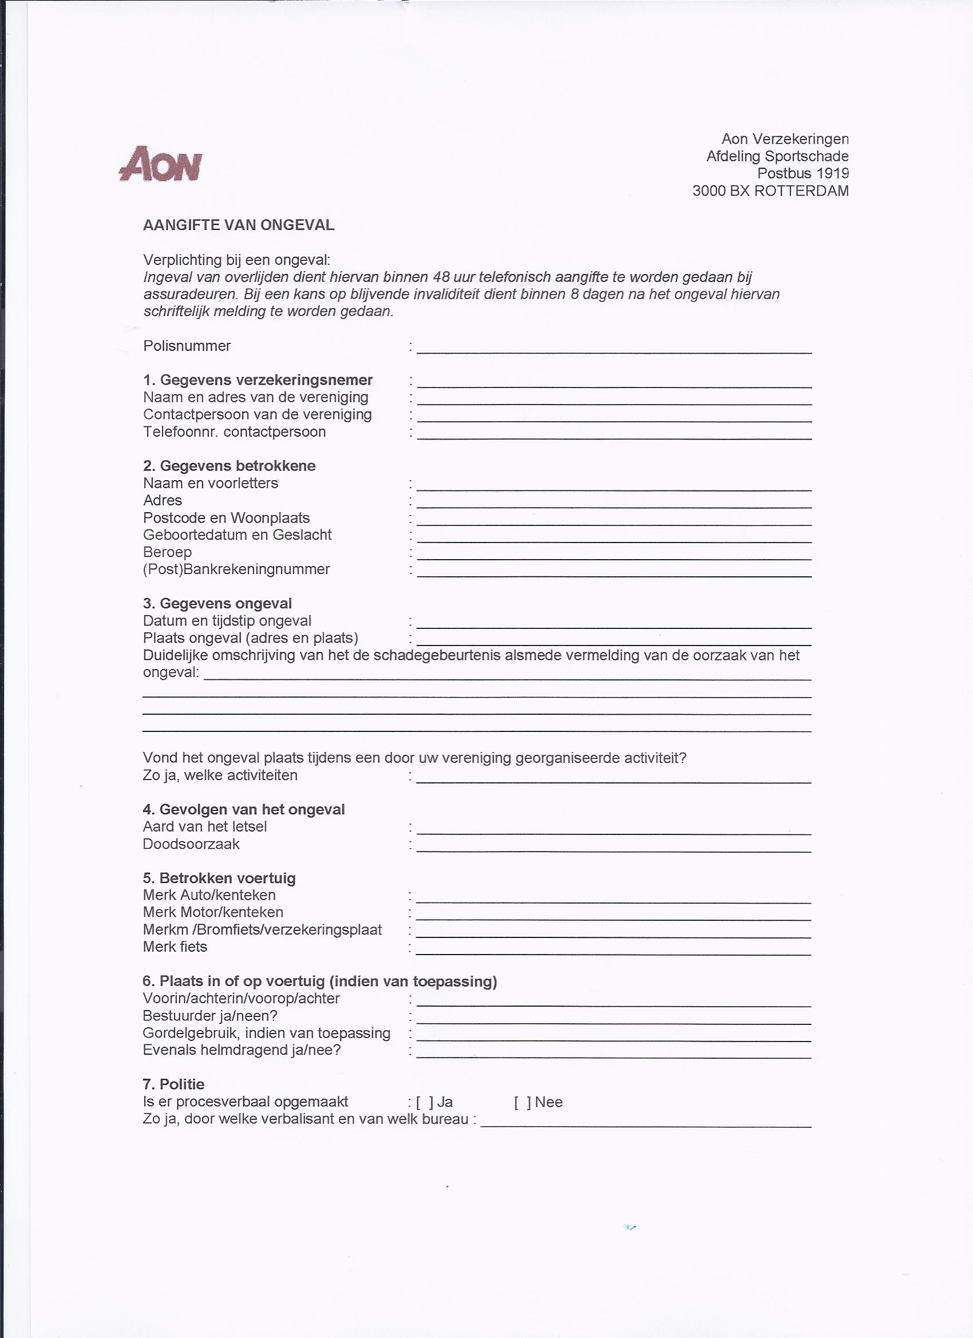

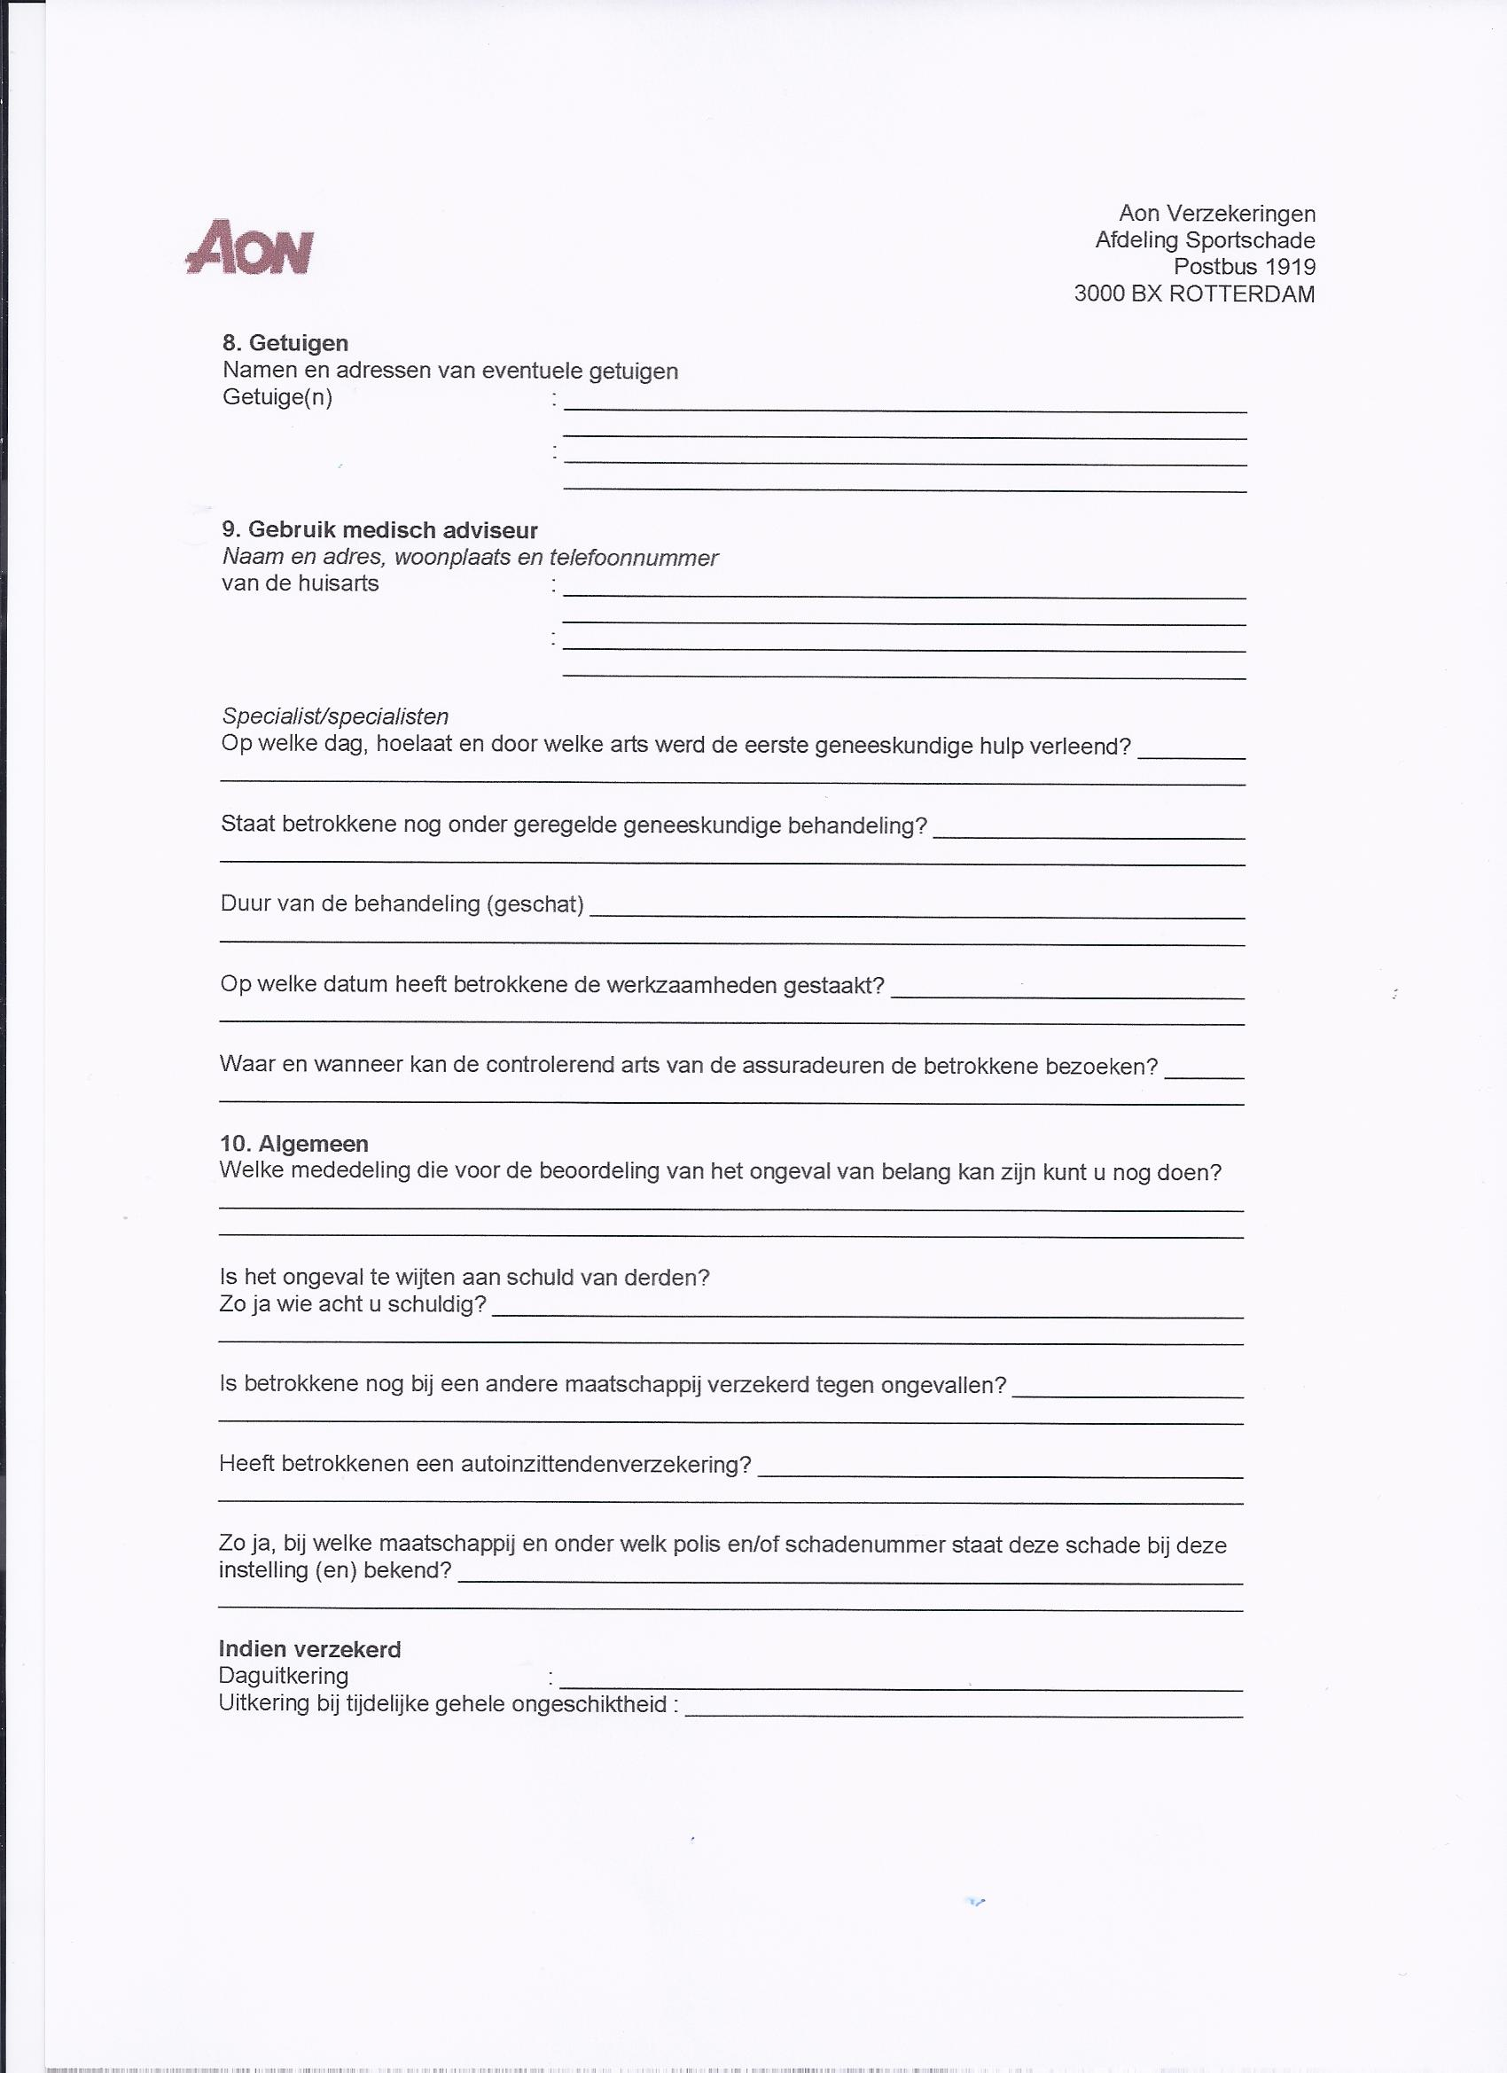



## Bijlage 10; Vacatures

* **Trainer H/ F jeugd**
* **Trainer C2**
* **Voorzitter handbal**
* **Secretariaat en Ledenadministratie handbal**
* **Voorzitter Organisatie Commissie handbal**
* **Organisatorische coördinatoren Senioren en Recreanten**

**Vacature omschrijvingen (incl. tijdbesteding) kunnen opgevraagd worden bij het secretariaat (wijhe92@handbal.nl)**